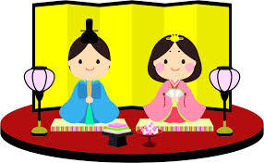
≪渋川たやの家だより≫

☆ひな祭り行事で慰問を行いました。
今回は『フラダンス』です！
簡単な振り付けを教えていただき、歌いながら皆様と一緒に楽しく踊ることが出来ました。
